光电校靶产品需求文档

文件状态：  [ √ ] 草稿  [ ] 正式发布  [ ] 正在修改 | 文件标识： | ISV
文件状态：  [ √ ] 草稿  [ ] 正式发布  [ ] 正在修改 | 当前版本： | Alpha 1.0
文件状态：  [ √ ] 草稿  [ ] 正式发布  [ ] 正在修改 | 作 者： | 刘海庆
文件状态：  [ √ ] 草稿  [ ] 正式发布  [ ] 正在修改 | 完成日期： | 2018-12-13

修订历史
序号 | 版本 | 编写/修订说明 | 修订人 | 修订日期 | 备注
1 | Alpha 1.0 | 草拟 | 刘海庆 | 2018.12.13
2

目 录

一、 产品概述 4
1、产品背景介绍 4
2、产品市场分析 5
3、产品概述及目标 5
二、产品模型 6
1、整体测量原理 6
2、功能单元介绍 8
三、产品需求 10
1、整体性能需求 10
2、环境试验需求 10
3、机械需求 12
4、硬件需求 12
5、软件需求 13
6、算法需求 13

产品概述

1、产品背景介绍
校靶是对机载武器、机载雷达等外挂设备进行校准，测量其与飞机基准轴线空间几何关系的一种测量工作，该测量主要针对空间轴线的相对角度关系。传统的校靶主要采用立靶法，其原理是利用远处放置靶板对微小角度产生的误差进行放大，肉眼从靶板上读出偏差值，进而推算出偏差角度。立靶法原理简单，但实际操作复杂，且受外界环境干扰较多，校靶精度受到很大影响。
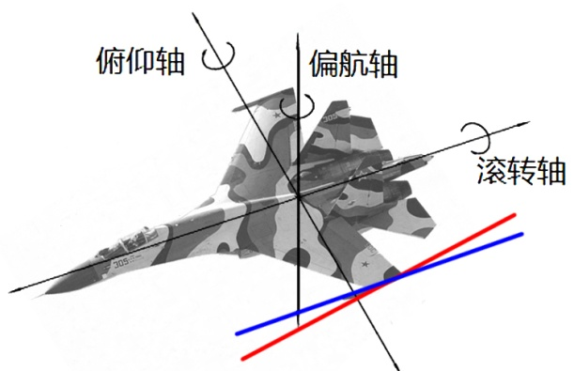
图1 飞机轴线示意图
目前国外采用的是ABE-310A校靶系统，该系统技术成熟，具有精度高，便携式，不受环境和空间影响等优点。本项目所开发的光电校靶仪原理与ABE-310A相同，是一种集光学系统、相机成像系统及惯性导航系统于一体的新型光电测试仪器。
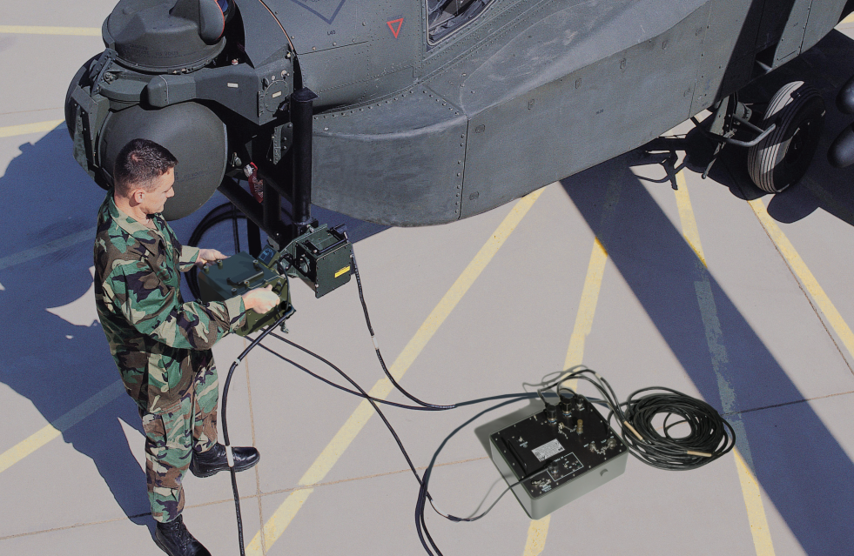
图2 ABE-310A工作示意图

2、产品市场分析
飞机“四随”产品是飞机交付客户时所佩带的随机工具、随机备件、随机设备、随机资料，是飞机进行飞行、试验、维护的重要保证。光电校靶设备目前已纳入军用飞机“四随”产品，按照12：1配比，每交付12架飞机，需配备1台光电校靶设备（不足12架时同步配比一套）。待设备鉴定后（预计春节后两个月内）沈飞将首先进行4套光电校靶设备的采购，后期按照飞机销售数量进行配比。
其他市场方面，如坦克校靶、直升机校靶，同样存在光电校靶需求，目前市场推广工作靠沈飞进行，进度缓慢，若自行做推广工作，可进一步开拓市场。

3、产品概述及目标
光电校靶仪由手持式测量仪和终端计算机两部分组成。测量时，移动手持式测量仪至校靶镜前端 30mm 左右处，粗对准后(测量仪含有指示装置以确认校靶镜偏转角度是否在测量范围内)，按下测量按钮即可完成测量操作，测量数据通过串口传输至终端计算机，终端计算机实现校靶镜空间姿态角解算。
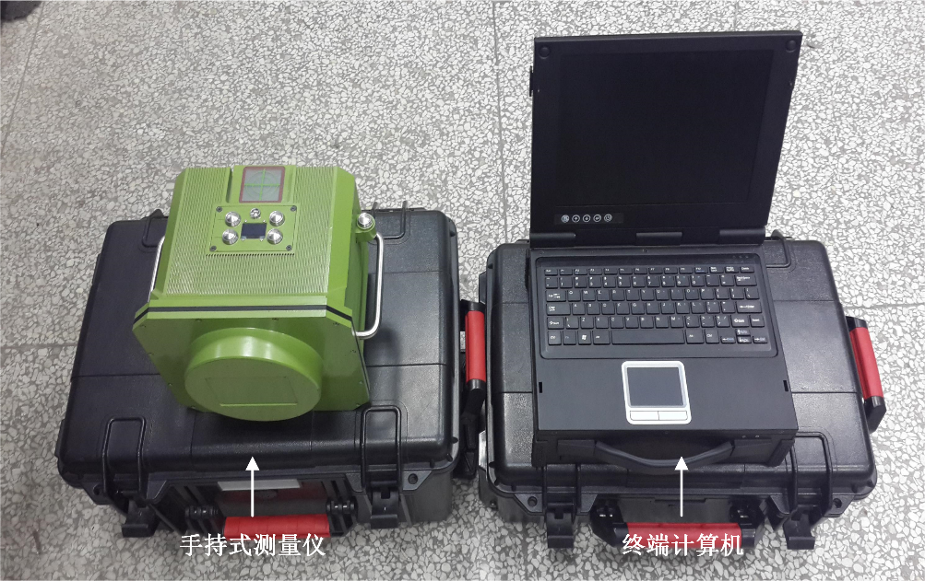
图3 光电校靶样机
陀螺仪+平行光管方案已为目前可选最优方案（与邾老师开会讨论过），且考虑到美国竞品同样采用此方案，所以光电校靶维持原方案不变。
此次产品开发重点拟如下图所示，详细需求见下文描述。
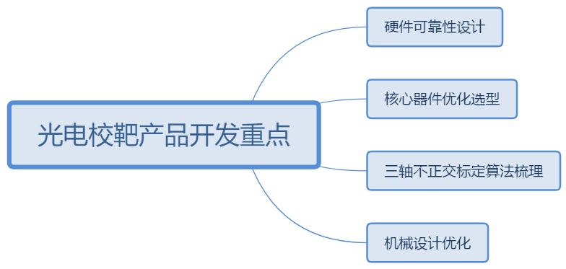

二、产品模型

1、整体测量原理
光电校靶测量原理如下图所示：
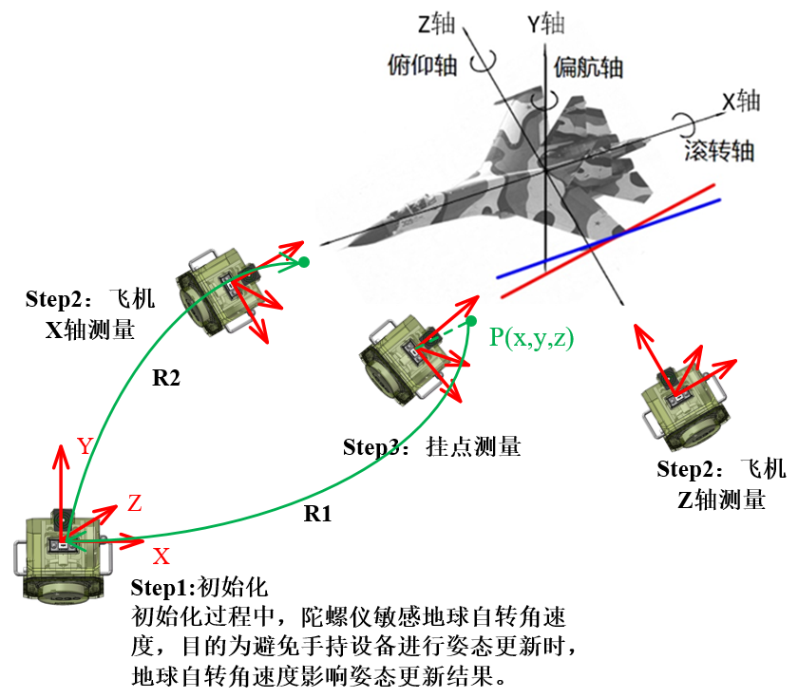
图4 光电校靶测量原理示意图
- 手持校靶仪测量挂点时（step3），平行光管作为二维角度测量单元，可测出挂点轴线在相机坐标系下的二维角度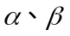，如下图5所示，所对应的单位方向向量表示挂点轴线方向，记为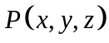。
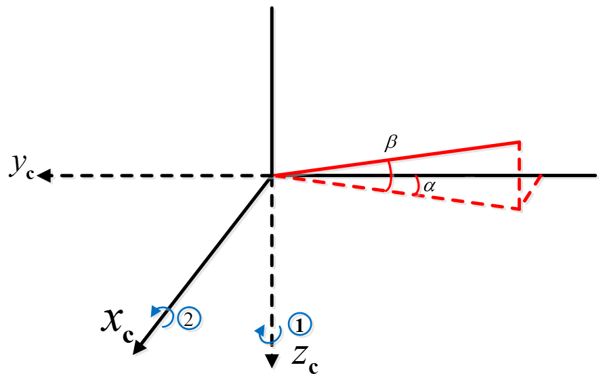
图5 挂点轴线在相机坐标系下的角度
- 位于测挂点时的相机坐标系，需要通过坐标系转换，转至飞机坐标系，全局坐标系的统一通过陀螺仪实现，首先通过旋转矩阵R1转至初始化时的相机坐标系（标定时已将相机坐标系、陀螺仪坐标系均统一至转台坐标系，即校靶仪坐标系），然后通过R2转至测飞机X轴时的相机坐标系。
- 由于测飞机X轴时的相机坐标系与飞机坐标系并不对齐，依然存在如下图6所示的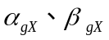角度，需相机坐标系绕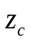轴逆时针旋转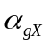，绕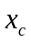轴逆时针旋转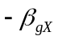，两个旋转对应两个旋转矩阵R3、R4，此时，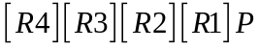所在的坐标系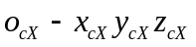已经过飞机X轴。
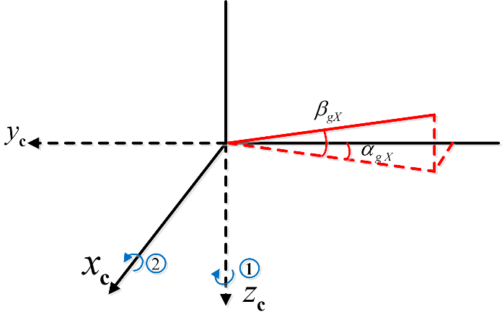
图6飞机X轴在相机坐标系下的角度
- 将所在的坐标系绕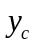轴旋转一定角度k，使坐标系过飞机Z轴。角度k的求取，由飞机Z轴（step2:飞机Z轴测量）在相机坐标系下的单位方向余弦获得，单位方向余弦求取同。
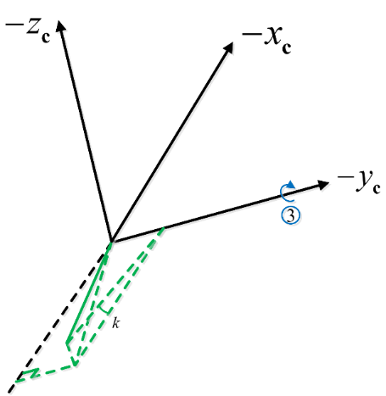
图7通过绕轴旋转，使相机坐标系xoy平面过飞机Z轴。

2、功能单元介绍
光电校靶仪按功能划分，分为平行光管、陀螺仪、主控板三大单元模块，分别阐述如下。
（1）平行光管
平行光管作为二维测角单元，示意图如图8所示，包括准直光源、分光棱镜、相机、指示装置，其工作原理如图9所示。
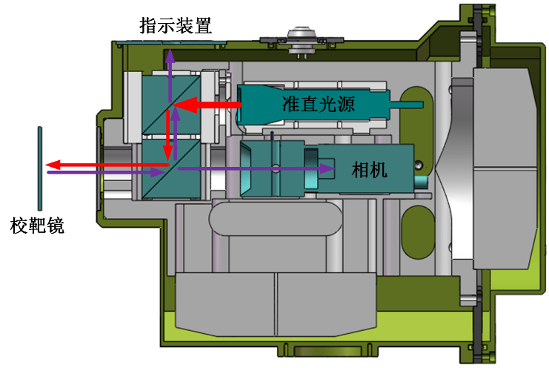
图8 平行光管装配示意图(蓝色部分)
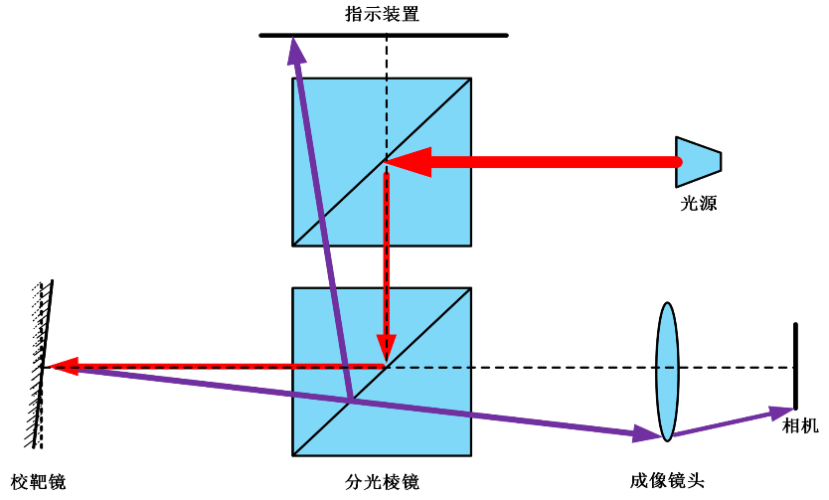
图9 平行光管光路原理图
准直光源发出的光经过两个半透半反镜打在校靶镜上，被校靶镜反射后一部分光在相机上成像，一部分光照射在指示装置上。当校靶镜与光轴垂直时，相机的成像位置在相机靶面的中心，指示装置指在中心位置，当校靶镜与光轴不垂直时（如图9所示），光线在相机上的成像点偏离中心位置。不同成像位置，对应不同的偏转角度，以此实现校靶镜二维空间角度的测量。
（2）陀螺仪
光电校靶仪包含有三个正交放置的高精度光纤陀螺仪，如图10所示。
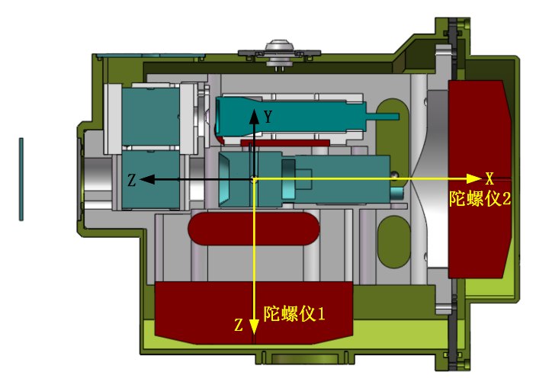
图10 陀螺仪装配示意图（红色部分）
平行光管测量的角度是在平行光管坐标系下，在测飞机机身轴与武器装备轴的轴偏角时，平行光管坐标系随手持式测量仪的移动而变化，为实现坐标系统一，引入陀螺仪，实现在不同位置时相对姿态变化的测量。在机械设计中，三个陀螺仪的三个轴正交并且相交于一点，即陀螺仪坐标系原点，同时，保证陀螺仪坐标系原点与平行光管坐标系原点重合，实现平行光管坐标系与陀螺仪坐标系之间的平移矩阵为零。
（3）主控板
主控板集成了三个模块：单片机模块、通信转换模块、电源管理模块，如图11所示。单片机模块作为测量仪器的控制核心，负责按键响应、相机同步触发、陀螺仪的积分运算等任务；通信转换模块负责陀螺仪与下位机以及下位机与上位机的交互；电源管理负责整个下位机的供电。
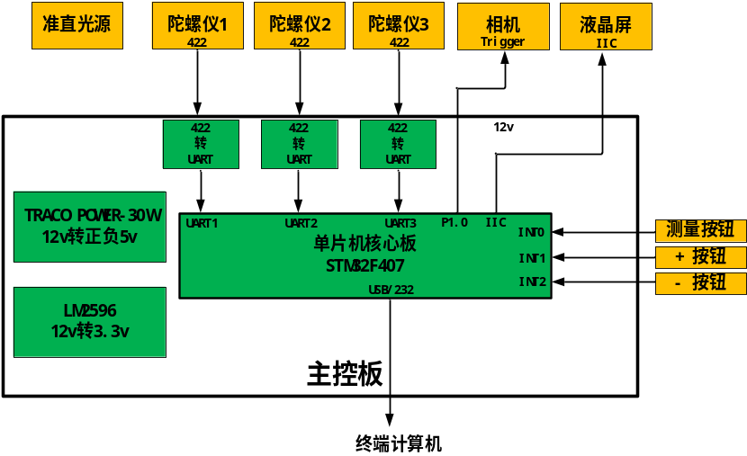
图11 主控板结构功能框图

三、产品需求

1、整体性能需求
- 尺寸不大于：275mm×240mm×220mm
- 重量不大于：8.5kg
- 测量精度：优于1＇/10min
- 工作温度：-40°C ~ +55°C
- 贮存温度：-55°C ~ +70°C
- 防尘防水等级：IP66

2、环境试验需求
手持测量仪需满足高温、低温、湿热、运输振动、淋雨、霉菌、盐雾、低气压、电磁兼容等各项环境试验要求，各要求描述如下。
- 高温环境试验
设备需满足GJB150A中关于高温贮存和高温工作的试验要求。温度要求为:贮存70°C/工作55°C，时间：温度稳定后保持至少2h。
要求：贮存温度不低于70°C的条件下，设备性能正常；工作温度不低于55°C的条件下，设备工作正常。
- 低温环境试验
设备需满足GJB150A中关于低温贮存和低温工作的试验要求。
温度：贮存-55℃/工作-40℃。
时间：温度稳定后保持至少2h (含限位光学玻璃至少24h)。
要求：贮存温度不高于-55℃的条件下，设备性能正常；工作温度不高于-40℃的条件下，设备工作正常。
- 湿热环境试验
设备需满足GJB150A中关于湿热条件的试验要求。
高温: 60℃/湿度95%、低温:30℃/湿度95%。
时间：10个循环周期，每周期24h。
要求：相对湿度95±5%、温度≮30℃的条件下，设备工作正常。
- 运输振动环境试验
设备需满足GJB150A中关于运输振动的试验要求，设备工作正常。
- 耐冲击要求
在经受GJB150.18A-2009《军用装备实验室环境试验方法 第18部分：冲击试验》程序IV的要求进行试验后，设备工作正常。
- 淋雨环境试验
设备需满足GJB150A中关于淋雨的试验要求，设备工作正常。
降水强度0.8mm/min，水平风速不小于18m/s，6种雨滴直径 30min/种。
- 霉菌环境试验
设备需满足GJB150A中关于霉菌试验的试验要求，设备工作正常。
温度:30℃/湿度95%,时间：至少28天，前后处理2-3天。
- 盐雾环境试验
设备需满足GJB150A中关于盐雾环境的试验要求，应符合规定的外观和性能要求。
霉菌与湿热之后，交替进行24h喷盐雾和24h干燥，共96h。
盐雾沉降率：1 ml/80cm2×h〜2 ml/80cm2×h。
盐水浓度：5%,试验温度：35℃,试验时间：48h。
- 低气压环境试验
设备需满足GJB150A中关于低气压环境的试验要求。
压力（4570m对应的压力）：57kPa 。
时间：至少lh或持续到测完为止。
要求：达到海拔高度不低于4570m的实验条件下，设备正常工作。
- 电磁兼容环境试验
设备需满足GJB151B中关于电磁兼容的试验要求。
机上供电（测试项目：CE102、CS101、CS114、CS116、RE102、 RS103)。
地面电源供电（测试项目：CS101、CS114、CS116、RE102、RS103)。

3、机械需求
序号 | 需求 | 说明
1 | 骨架的仿真变形量小于1.5微米 | 合理增加加强筋，增大骨架整体刚性，减少变形量
2 | 标定连接件直接连接在后盖上 | 后盖留出转接孔，标定过程中无需拆设备外壳
3 | 标定时保证整体安装精度 | 设备与标定转接件的连接，标定转接件与转台的连接采用轴位螺钉
4 | 把手与壳体做成整体 | 在壳体上加工出把手
5 | 陀螺仪导线采用自带导线 | 通过走线优化，电路板插座排布合理化，减少走线路径长度确保陀螺仪自带导线够用
6 | 相机光心与陀螺仪坐标系原点重合 | 机械设计保证理论重合，标定保证实际重合
以上需求为工程样机研制时所提需求，已实现，机械部分现存需求：
- 分光棱镜的固定需考虑优化，玻璃靠金属挤压固定存在隐患。
- 配套的防护箱，合理的衬底设计。

4、硬件需求
序号 | 功能 | 说明
1 | 主控板输入电压 | 宽电压输入，包含24v-28v的范围
2 | 陀螺仪供电 | ±5v，6w/个，共三个
3 | 相机供电 | 12VDC（10V-15V），1.5Arush
4 | 激光器供电 | 3.3v
5 | 单片机等其他芯片供电 | 3.3v
6 | 通信需求 | 陀螺仪与主控板之间通信方式：422转UART（三个）  主控板与上位机PC之间通信方式：485
7 | 温度需求 | 所选电子元器件工作温度范围均应满足：-40°至+55°  储存温度范围均应满足：-55°至+70°
8 | 上位机下载单片机程序 | 便于刷新单片机程序
以上需求为工程样机研制时所提需求，已实现，硬件方向目前痛点：
- 需完善环境试验需求所对应的可靠性设计。
- 测量仪与主机之间的连接线缆过硬，柔性不足。
- 手持测量仪所积累的静电（手触摸时有轻微触电感）会触发测量，需考虑电荷释放及设备接地。

5、软件需求
软件近期已按照客户技术协议完成升级，暂无需求。

6、算法需求
算法基本成熟，需详细测试：
- 陀螺仪三轴不正交标定算法。
- 光心提取算法。

